Назначены первые досрочные пенсии многодетным матерям с тремя детьми
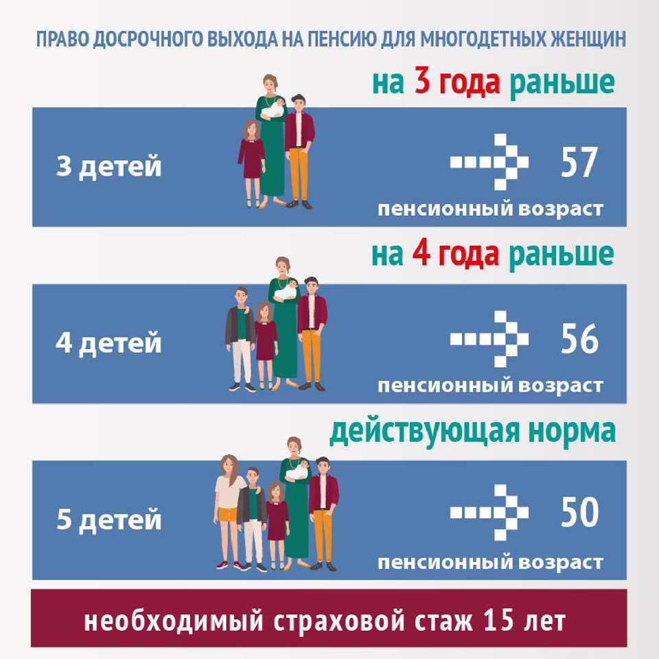
В Муслюмовском районе с начала 2023 года Отделением СФР по Республике Татарстан назначены первые 12 досрочных пенсий многодетным матерям с тремя детьми.
2023 год – это первый год с начала переходного периода по повышению пенсионного возраста, когда многодетные матери с тремя детьми могут воспользоваться своим правом на досрочное назначение пенсии.
Если у женщины трое детей, то она может выйти на пенсию в 57 лет. Обязательным условием для досрочного назначения пенсии является воспитание детей до возраста 8 лет. Кроме того женщине необходимо иметь не менее 15 лет страхового стажа и достаточное количество пенсионных коэффициентов (в 2023 году – 25,8 коэффициентов).
Напомним, что многодетные женщины с четырьмя детьми имеют право на досрочное назначение пенсии в 56 лет, а женщинам с пятью и более детьми пенсия может быть назначена в 50 лет.
Право на досрочное пенсионное обеспечение в полной мере распространяется на женщин, которые воспитывают усыновленных детей, если усыновление состоялось до исполнения ребенку 8 лет.
Время ухода за детьми до полуторалетнего возраста включается в стаж, но не более 6 лет в общей сложности.
Подать заявление на досрочное назначение пенсии можно в электронном виде через портал госуслуг либо лично в клиентской службе СФР или МФЦ.

